**全新PPE豪华纯电动平台：聚焦充电性能**

* **充电功率最大可达270千瓦，理想条件下充电10分钟即可增加255公里续航里程**
* **车辆与充电站之间应用标准通信协议**
* **遍布欧洲的奥迪充电服务和聚焦城市充电的奥迪充电中心共同构成密集的充电网络**

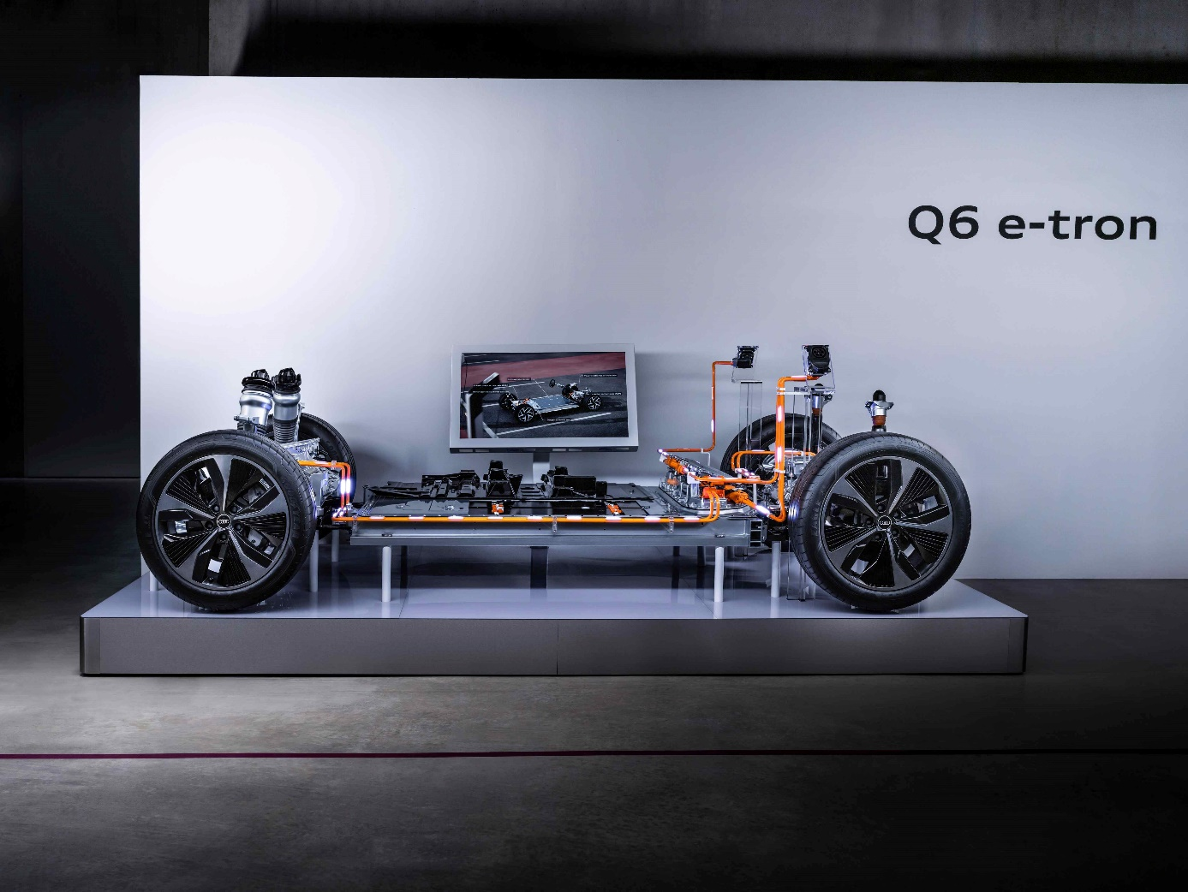

奥迪Q6 e-tron基于PPE豪华纯电动平台打造

**英戈尔施塔特，2024年3月19日——奥迪在为PPE豪华纯电动平台设计和研发高压电池时，优先考虑了续航里程和充电性能两大要点。先进的电池热管理系统、800伏电气架构以及全方位专为效率设计的新型电机，共同打造畅行无忧的电动出行体验。此外，由奥迪充电服务和聚焦城市快速充电的奥迪充电中心共同组成的充电网络正在加速拓展，旨在为用户带来舒适便捷的充电体验。**

当PPE车型电量（SoC）为10%时，只需在充电功率达270千瓦的充电站充电10分钟，理想条件下就可增加255公里的续航里程。这一出色的续航表现得益于PPE平台的800伏电气架构、全新的预适应高压电池和新型预测式热管理系统。奥迪Q6 e-tron车型系列搭载的高压电池由12个模块组成，总容量达100千瓦时（净容量达94.9千瓦时）。此外，新车上市后还可选装由10个模块组成，总容量为83千瓦时的电池。理想条件下，仅需约21分钟，高压电池的电量就能从10%充电至80%。高充电功率和高续航里程充分优化了PPE车型用户的充电体验。奥迪Q6 e-tron车型系列的直流充电功率最高可达270千瓦。

如果充电站采用400伏充电技术，高压电池将启用并联充电。充电前，电池管理控制单元（BMC）会启动高压开关，800伏电池将被分成两个电压相同的电池，以最大功率135千瓦实现并联充电。必要时，两部分电池的电量首先被平均化，然后再同时充电。

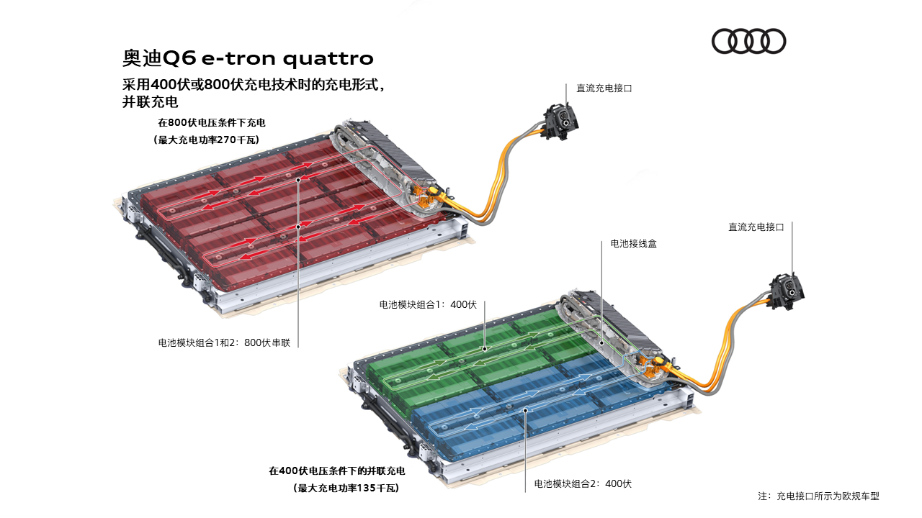

奥迪Q6 e-tron quattro采用400伏或800伏充电技术时的充电形式

为实现快速且可靠的充电，E3 1.2电子架构中的高性能计算平台HCP5负责管理充电过程。通信控制单元作为车辆与充电站交互的端口，将接收到的标准化信息传输至高性能计算平台HCP5中。

面向欧洲市场，奥迪计划通过在PPE车型的左后方安装CCS联合充电系统接口，以提供直流和交流两种充电选项。此外，车辆另一侧将额外安装一个交流充电连接器。奥迪Q6 e-tron车型系列标配11千瓦交流充电，可在夜间将电池充满电。未来，奥迪还将提供22千瓦交流充电选项。用户可以通过轻触奥迪MMI显示屏打开充电插口盖，或者轻按充电插口盖板中心打开。拔出充电枪线后，充电插口盖将自动关闭。

奥迪Q6 e-tron车型系列支持“即插即充”功能。目前，欧洲地区该功能可在IONITY及其它合作伙伴运营的充电站使用，未来也将有更多供应商支持该功能。用户只需完成一次性激活，就可以将充电站的插头接入车辆。车辆通过加密连接与充电站通信，随后自动启动充电。充电完成后，充电站将按照用户在myAudi app中设置的支付方式（如信用卡）完成付费。

**奥迪充电服务和奥迪充电中心打造可靠的充电基础设施**

奥迪电动汽车用户可通过可靠且密集的充电基础设施，享受便捷的充电体验，包括2023年起推出的奥迪充电服务和聚焦城市充电、可提前预约的奥迪充电中心。奥迪充电服务支持访问29个欧洲国家的约70万个充电桩的密集充电网络。其中包括1,900个IONITY高功率充电站（HPC），最大充电功率可达350千瓦，主要分布在交通要道沿线。

随着在奥地利萨尔茨堡、德国慕尼黑和法兰克福的奥迪充电中心投入使用，目前奥迪在全球共计开设了六座奥迪充电中心。所有充电中心均配备了由二次利用电池组成的临时储能系统。未来，奥迪将在更多城市推广。

除了位于德国纽伦堡的首家奥迪充电中心拥有占地200平方米的休息室，在瑞士苏黎世，德国柏林、慕尼黑、法兰克福，以及奥地利萨尔茨堡开设的奥迪充电中心均采用紧凑型设计，配备四个高功率充电桩，每个充电桩最大充电功率可达320千瓦。此外，奥迪充电中心采用的智能且灵活的储能解决方案可有效利用现有电网的供电能力。

**\*本文所述相关产品配置为海外版本，中国市场具体配置信息请以中国上市产品为准。**

**奥迪（中国）企业管理有限公司**

柳润家 先生

电话：+86 10 6531 3255

E-mail: [Runjia.Liu@audi.com.cn](mailto:Runjia.Liu@audi.com.cn)

如需更多媒体资料，请登录奥迪中国新闻中心：

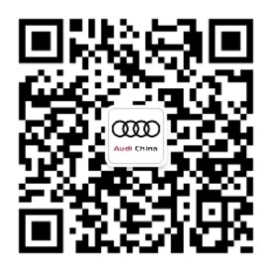

–完–

**关于奥迪**

奥迪集团凭借奥迪、宾利、兰博基尼、杜卡迪品牌，成为最成功的高端及超豪华汽车和摩托车制造商之一。奥迪集团的分支机构遍布全球100多个市场，并在全球12个国家设有21个生产基地。

奥迪品牌2022年的客户交付量达161万辆，宾利品牌的客户交付量达15,174辆，兰博基尼品牌的客户交付量达9,233辆，杜卡迪品牌摩托车的客户交付量达61,562辆。在2022财年，奥迪集团总销售收入达618亿欧元，营业利润达76亿欧元。目前，奥迪在全球拥有超过87,000名员工，其中超过54,000人在德国总部。凭借品牌吸引力、新产品、创新出行理念以及其他优质服务，奥迪集团正在系统性地向可持续个人高端出行提供者转型。